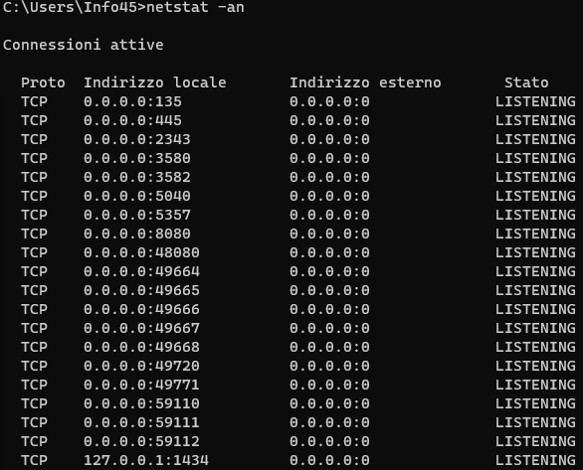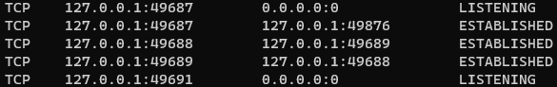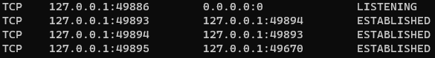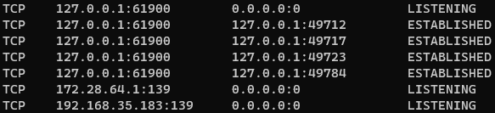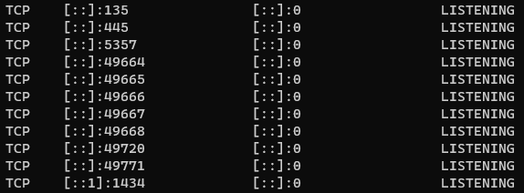



Domande dell’esercizio 1:

* **LISTENING** indica **porte aperte in attesa di connessioni**; (si è all’inizio della connessione)
* **ESTABLISHED** indica **connessioni attive** (si è nel vivo della comunicazione);
* **TIME_WAIT** e **CLOSE_WAIT** riflettono le **fasi di chiusura nel TCP**;
* **i due punti “:” dopo un indirizzo IP** (es. 192.168.1.5:443) indicano la **porta del destinatario**
* il **TCP** è **connection-oriented**: stabilisce una connessione tra mittente e destinatario ed è **affidabile**: garantisce la consegna ordinata dei dati come un flusso continuo di byte (data stream). L’**UDP** è **connectionless:** nessuna connessione preliminare, n**on affidabile:** non garantisce consegna o ordine, è **senza controllo di flusso e congestione** usa il **multiplexing/demultiplexing:** usa numeri di porta per gestire più comunicazioni, c’è un **checksum opzionale:** verifica l’integrità (obbligatorio in IPv6).

Il comando **netstat -an** è valido solamente per il PC locale e si possono vedere solamente le proprie caratteristiche. Quelle degli altri non si possono vedere.

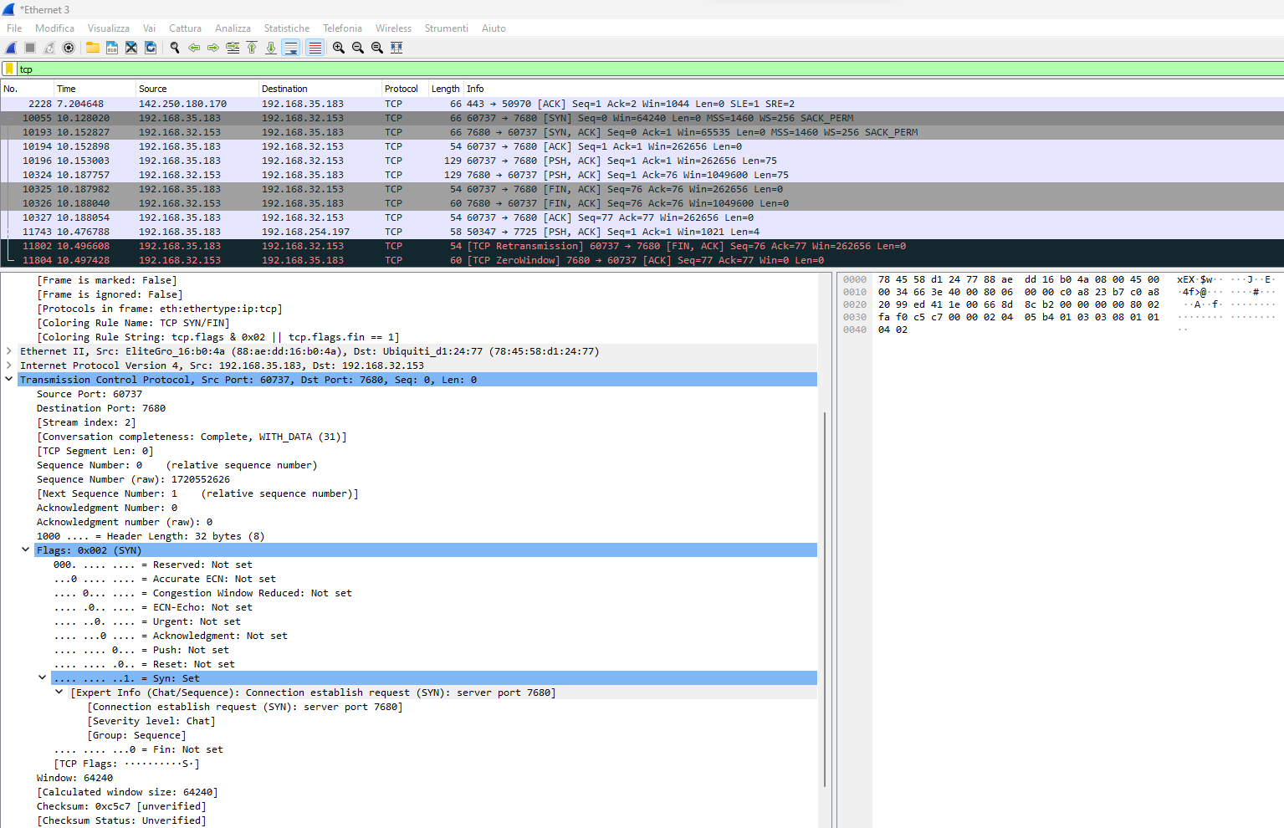

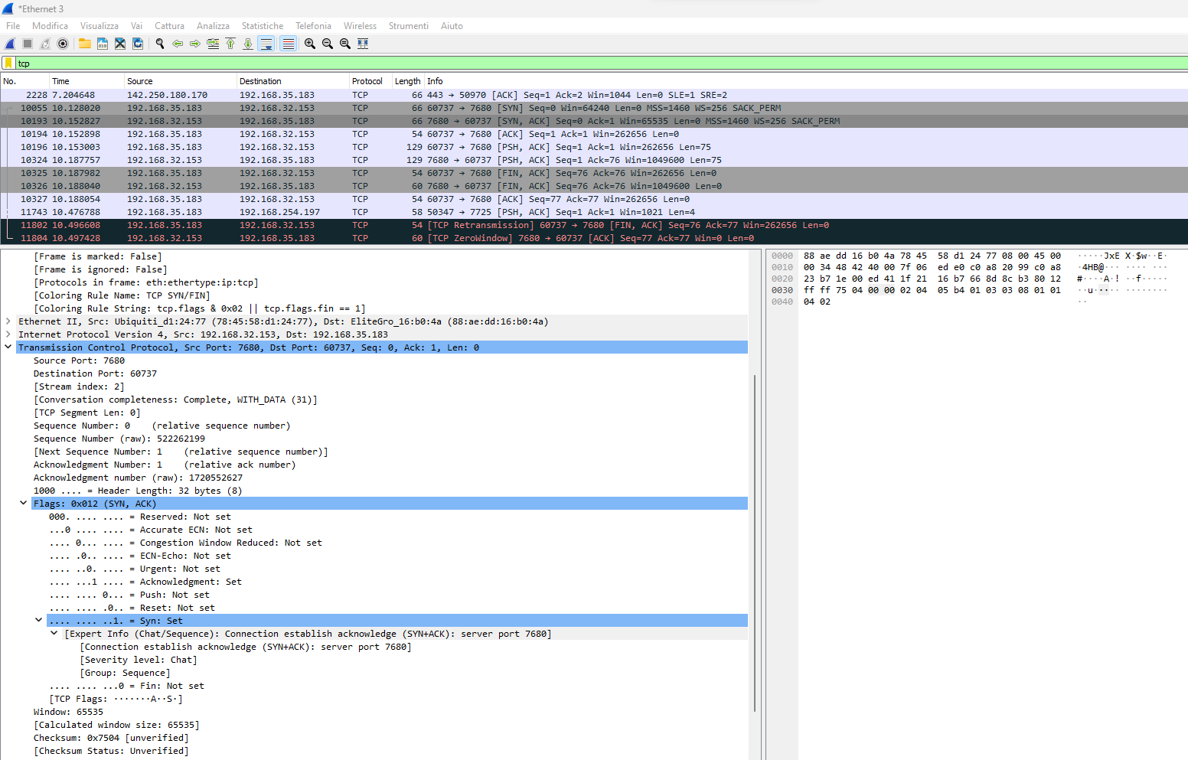

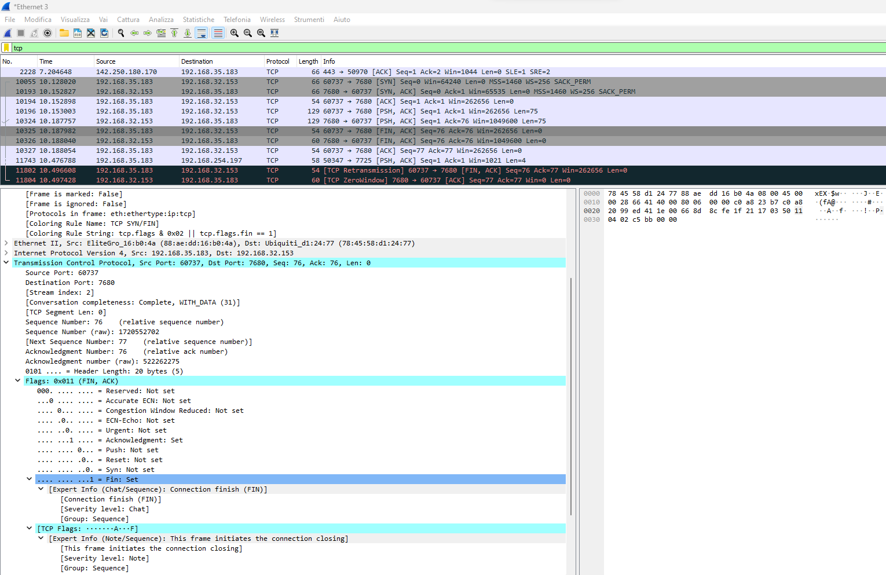

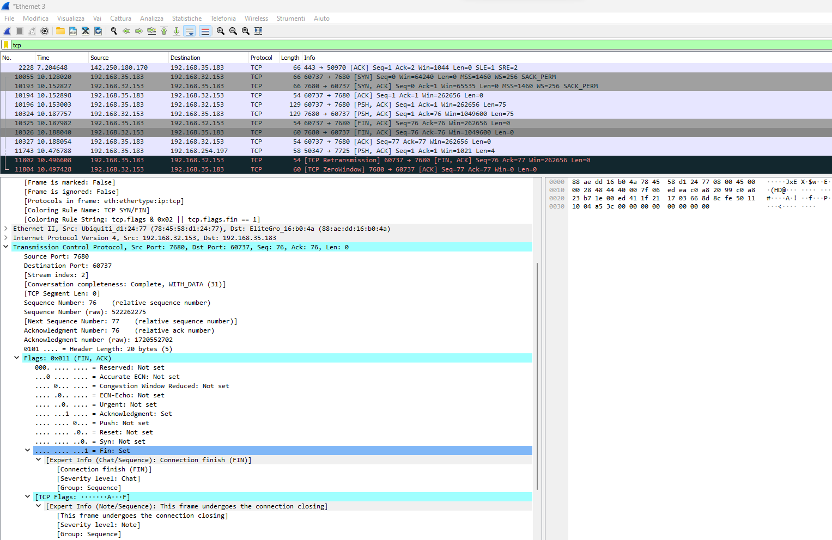

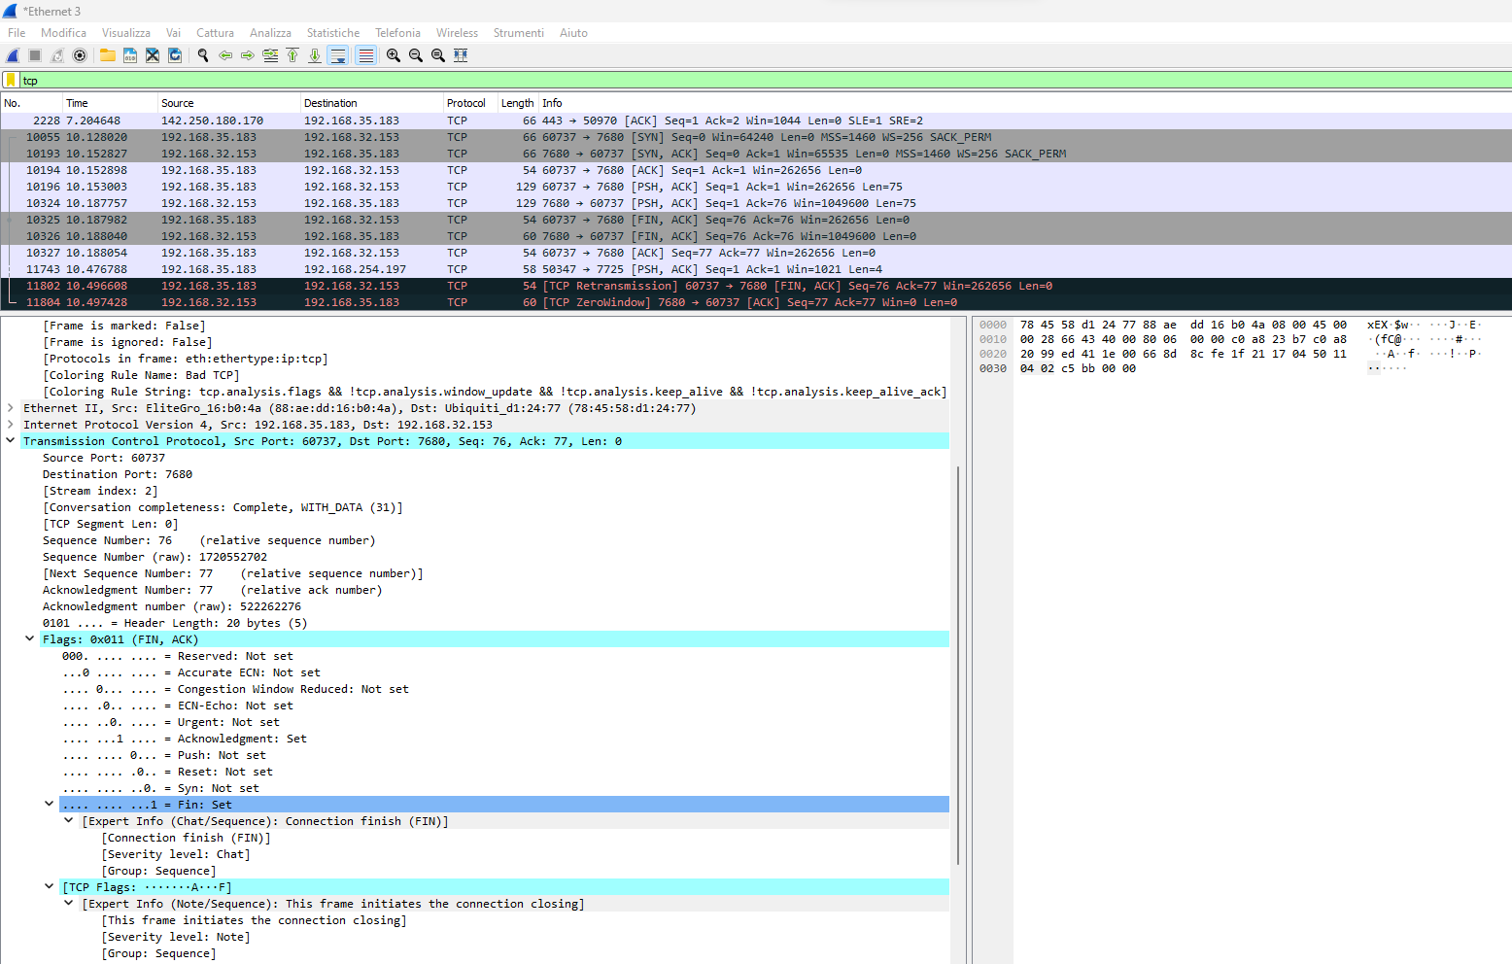

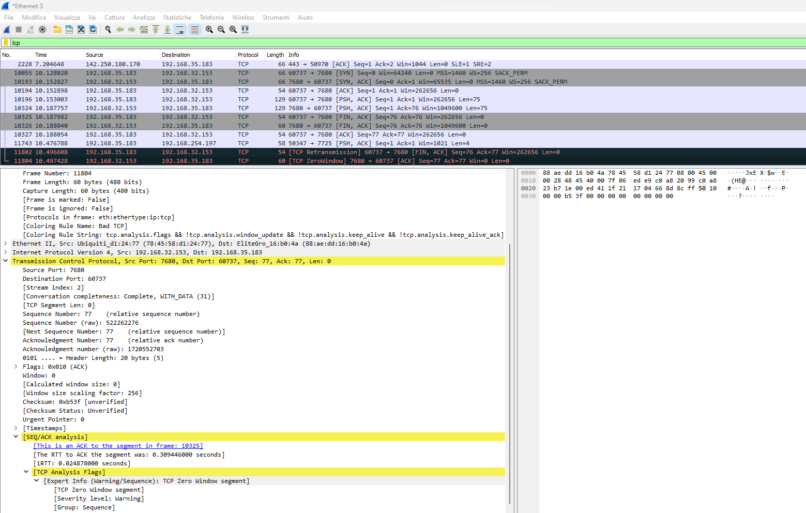

Domande dell’esercizio 2:

* Il flag che viene usato per iniziare una connessione TCP è il SYN che viene impostato a 0;
* quello che chiude una connessione TCP è il RST (reset) impostato a 1;
* il campo “sequence number” è il numero di sequenza del primo byte del campo dati del messaggio. È utilizzato anche come identificatore della sliding window.